HG WeightLog Cennik 2018

Cena sprzętu (szt.):
Półka ważąca (1 szt. na pokój klatki) 91 EUR
Transmiter (1 szt. na 6 półek ważących) 91 EUR
Odbiornik (1 szt. na fermę) 188 EUR
Zestaw do kalibracji (1 szt. w zestawie) 20 EUR
Montaż sprzętu na jednej fermie (do 36 półek ważących, 672 EUR
powyżej 36 za osobnym porozumieniem.)

Roczna licencja i wsparcie:
Podstawowy pakiet na jedną fermę 672 EUR
Cena za jedną półkę ważącą 13 EUR

* Przykład inwestycji na 36 półek ważących z 12 półkami ważącymi na kolor skóry oraz możliwość ważenia 72 zwierząt). Całkowita inwestycja za sprzęt i licencję na więcej niż 5 lat: 1,920.00 EUR rocznie lub 5,3 EUR za dzień.

Ogólnie:
Wiążący okres posiadania system WeightLog oraz rocznej licencji i wsparcia, to 3 lata.
Licencja i wsparcie może być odnawiana rocznie lub kwartalnie (kwartalnie pobierana jest opłata 20 EUR/fakturę).
Sprzęt może być wydzierżawiony na 3 lub 4 lata – zakup sprzętu musi być na kwotę wyższą niż 6,721.00 EUR.
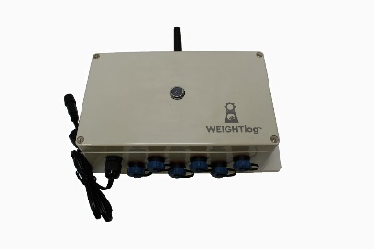
Hedensted Gruppen A/S udziela rocznej gwarancji na cały sprzęt.
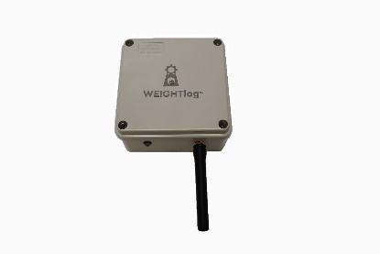
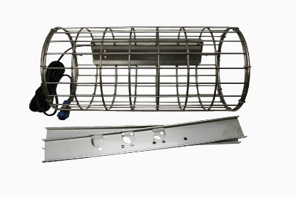
WeightLog półka ważąca, 1 szt. na pokój w klatce
WeightLog transmiter na 6 półek ważących
WeightLog odbiornik, zwykle 1 szt. na fermę

WeightLog cennik 2018

Przykładowe ceny:
Ilość pokoi w klatkach do ważenia | Całkowita cena sprzętu | Roczna Licencja i Wsparcie
12 | EUR 1,458.00 | EUR 825.00
18 | EUR 2,093.00 | EUR 901.00
24 | EUR 2,728.00 | EUR 978.00
30 | EUR 3,363.00 | EUR 1,055.00
36 | EUR 3,998.00 | EUR 1,131.00
42 | EUR 4,633.00 | EUR 1,208.00
48 | EUR 5,268.00 | EUR 1,285.00
60 | EUR 6,538.00 | EUR 1,438.00
120 | EUR 12,943.00 | EUR 2,204.00

* Wszystkie ceny bez podatku VAT
Wszystkie podane ceny są dla 1 fermy, bez montażu I przy podłączeniu kablem i WiFi. Klient jest odpowiedzialny za zakup kart danych, jeżeli połączenie internetowe jest niedostępne w miejscu zamontowaniu odbiornika.
Hedensted Gruppen A/S oferuje montaż za 672.00 EUR za fermę, do 36 półek ważących. (Powyżej 36 szt. półek ważących cena za osobnym porozumieniem).

